Сущенко М.И.
Северо-Кавказский филиал Московского технического университета связи
и информатики
Процессный подход к обеспечению и мониторингу качества подготовки студентов
Качество подготовки студентов является одним из важнейших показателей деятельности вуза и требует построения в образовательном учреждении строгой системы мер и взаимодействий в рамках принятой или принятых моделей систем менеджмента качества.
Опыт внедрения системы менеджмента качества в Северо-Кавказском филиале Государственного образовательного учреждения высшего профессионального образования Московского технического университета связи и информатики (СКФ МТУСИ) показывает, что создание системы качества, базирующейся на гармоничном применении принципов Типовой модели, разработанной в рамках проекта «Научно-методическое обеспечение по созданию и внедрению системы управления качеством в образовательных учреждениях профессионального образования» рядом вузов страны под руководством Санкт-Петербургского государственного электротехнического университета «ЛЭТИ» и стандартов семейства ИСО 9000 является действенным инструментом обеспечения высокого качества подготовки студентов. При этом совершенно необходимо, чтобы формирование и внедрение системы качества велось c учетом или, что еще лучше, с опорой на Стандарты и рекомендации для гарантии качества высшего образования в европейском пространстве ENQA.
Чтобы рассмотреть некоторые аспекты и подходы обеспечения качества подготовки студентов в филиале вспомним, что говорится об оценке уровня знаний студентов в ENQA.
Стандарт
Студенты должны оцениваться с помощью последовательных процедур на основе опубликованных общепринятых критериев и положений.
Рекомендации
Оценка студентов является одним из наиболее важных элементов в высшем образовании. Результаты оценки оказывают значительное влияние на будущую карьеру студентов. Таким образом, уровень их знаний должен оцениваться на профессиональной основе с учетом современных достижений в области тестовых и экзаменационных процедур. Результаты процедур оценки отражают эффективность организации процесса обучения в вузе.
Процедуры оценки уровня знаний студентов должны:
- быть составлены в соответствии с планируемыми результатами обучения и отвечать целям программы;
- соответствовать своему назначению (диагностическому, текущему или итоговому);
- строиться на основе чётких общепринятых критериев;
- проводиться специалистами, которые осознают влияние их оценки на дальнейший процесс обучения и успехи студентов в достижении знаний, умений и навыков, необходимых для присвоения им искомой квалификации;
- по возможности, основываться на суждении более чем одного экзаменатора;
- принимать во внимание возможные последствия экзаменационных требований;
- иметь правила, касающиеся причин отсутствия студентов на занятиях (по болезни или другим уважительным причинам);
- гарантировать объективность оценочного процесса в соответствии с процедурами, установленными в вузе;
- проходить проверку в административном порядке, что гарантирует точность выполнения всей процедуры.
Кроме того, студенты должны быть в полной мере информированы об используемой стратегии их оценивания, какие экзамены, зачеты и другие виды контроля им придется проходить; что от них ожидается, и какие критерии оценки их ответов будут применяться.
Опираясь на приведенные выше стандарт и рекомендации, а также проецируя принципы менеджмента качества, изложенные в ГОСТ Р ИСО 9000-2008, на образовательный процесс, будем утверждать, что эффективность системы качества образовательного учреждения в целом, а, следовательно, и качество подготовки студентов зависят от того, насколько тщательно прописаны, обеспечены документами, согласованы и, главное, результативны процессы вуза и, в первую очередь, процессы проектирования, разработки и реализации основных образовательных программ.
Следуя ГОСТ Р ИСО 9001-2008, будем рассматривать процесс как деятельность, использующую ресурсы и управляемую в целях преобразования входов в выходы. На рисунке 1 показано условное изображение процесса изучения некоторой отдельной дисциплины учебного плана в нотации IDEF0.
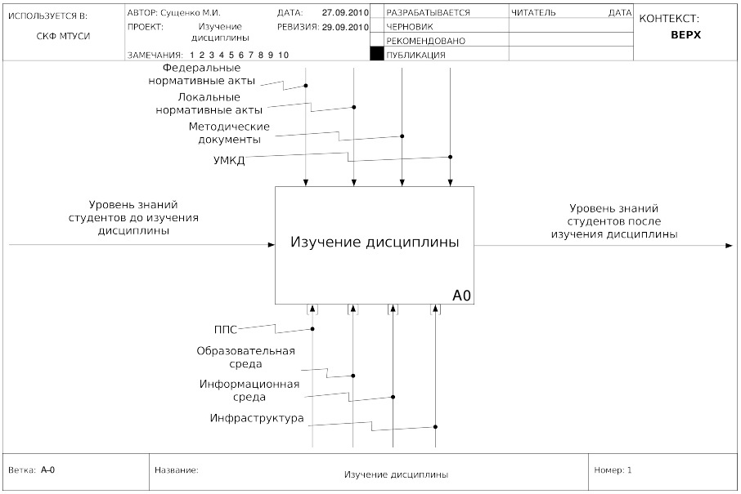
Рисунок 1 - Изучение дисциплины как самостоятельный процесс
При этом изучение каждой дисциплины рассматривается, как составная часть более крупного процесса «Реализация основной образовательной программы» по специальности или направлению в совокупности требований к поставщику, с ресурсами, управляющими воздействиями, и с учетом требований потребителей. Одним из документов, предваряющих разработку процесса освоения дисциплины, должна являться структурно-логическая схема освоения ООП с выверенными связями между дисциплинами.
Рассмотрим факторы, влияющие на результативность процесса изучения дисциплины.
Как известно стрелки, обращенные к верхней грани прямоугольника, обозначающего процесс, отражают управляющие воздействия. В нашем случае это федеральные и локальные нормативные акты, методические документы и, конечно, учебно-методический комплекс дисциплины (УМКД).
ENQA говорит, что процедуры оценки уровня знаний студентов должны быть составлены в соответствии с планируемыми результатами обучения и должны отвечать целям программы. Таким образом, первое, что должно быть понято – это то, что в образовательном учреждении должны быть четко сформулированы и осознаны требования потребителей и всех заинтересованных сторон к уровню подготовки студентов. И если требования государства заложены в ГОС, то требования работодателей и других потребителей, которые должны реализовываться дисциплинами вариативной части учебного плана, должны быть сформулированы на основе изучения соответствующих мнений, их анализа, обобщения и проецирования на перечень и содержание дисциплин вариативной части.
Процедуры изучения указанных выше требований должны быть прописаны, понятны и прослеживаемы. Они должны подтверждаться материалами, выложенными в ЛВС ОУ, на сайте ОУ, быть известны всем категориям заинтересованных лиц. Очень хорошим показателем учета мнения потребителей является практика рецензирования УМКД в целом или их отдельных частей, особенно в части содержания дисциплины и распределения часов между отдельными разделами и темами.
На этом этапе анализа управляющих воздействий целесообразно рассмотреть использование новых образовательных технологий, их описание в УМКД.
Следующим вопросом, на который следует обратить внимание, являются взаимоотношения с поставщиками. Следует отметить, что поставщики могут быть как внешними (школы, колледжи и т.д.), так и внутренними (кафедры и преподаватели образовательного учреждения). В любом случае изучение дисциплины должен предварять диагностический контроль, который позволяет установить, насколько выполнены требования потребителей, сформулировать претензии к поставщику и скорректировать, насколько это возможно, образовательный процесс по рассматриваемой дисциплине.
Проведение диагностического тестирования является подтверждением понимания функционирования процессного подхода в рамках созданной системы качества. При этом, как всегда, большое значение имеет наличие и качество документов, описывающих как саму эту процедуру, так и процедуру коррекции знаний в случае их не полного соответствия требованиям.
Безусловно, заслуживает внимания изучение опыта образовательного учреждения по участию в проекте НИИ Мониторинга качества образования по диагностическому тестированию, даже не смотря на то, что проект затрагивает пока только первый курс и ограниченное количество дисциплин циклов ГСЭ и ЕН.
Говоря о взаимодействии с внешними поставщиками, отметим также, что положительной оценки заслуживают те вузы, которые начинают работу с предполагаемыми студентами задолго до их поступления. Форм такой работы очень много, они зависят от региональных особенностей и места расположения вуза, его авторитета и других факторов. Все же основной формой такого взаимодействия можно считать создание специализированных классов или групп, в которых обучение ведется по скорректированным программам как преподавателями среднего образовательного учреждения, так и вуза.
Стрелки, обращенные к нижней грани прямоугольника на Рис.1 – это ресурсы образовательного процесса. Требования к ним, в частности требования к профессорско-преподавательскому составу (ППС), материальной базе и т.п. прописаны в аккредитационных показателях. Однако на некоторые моменты хочется обратить внимание особо.
- Интеграция учебного процесса и науки возможна только в том случае, когда дисциплины в вузе изучаются под руководством преподавателей, чьи научные интересы совпадают, пусть даже косвенно, с преподаваемой дисциплиной. Это должно подтверждаться опубликованными статьями, тезисами докладов, отчетами по НИР и т.д. Доля дисциплин, где преподавание осуществляется действующими в соответствующем направлении учеными, могла бы стать очень важным аккредитационным показателем ООП.
- Не ущемляя права преподавателя на творчество в рамках педагогического процесса, считаем, что в УМКД должны быть строго прописаны минимальные требования к материально-техническому обеспечению дисциплины. В частности, должен быть составлен перечень и определено количество образцов специальной техники, а также должно быть определено количество компьютерных аудиторных часов в расчете на одну группу.
- Качество подготовки студентов в настоящее время все больше зависит не от наличия библиотечного фонда на бумажных носителях в том или ином образовательном учреждении, а от наличия электронных версий изданий, доступа к ведущим библиотекам и умения найти требуемые источники в сети Интернет. Желательно, чтобы список основной и дополнительной литературы УМКД трансформировался в список информационных источников и содержал перечень как русско-, так и англоязычных сайтов по рассматриваемому предмету.
- Несмотря на все недостатки заочного обучения, его вес в системе ВПО еще очень большой. Поэтому, рассматривая ресурсное обеспечение образовательного процесса, необходимо отдельное внимание обратить на заочную форму обучения, особенно на наличие и состояние электронных методических материалов, возможность доступа к ним по сети Интернет, наличие и практику выполнения виртуальных лабораторных и практических работ, практику дистанционного консультирования и т.д.
Одним из самых важных вопросов обеспечения качества подготовки студентов является качество взаимодействия с потребителями. Это тем более важно, что государство как потребитель высказывает свои требования в стандартах и не имеет возможности менять их слишком быстро. Для СКФ МТУСИ это актуально, т.к. вуз ориентирован на телекоммуникационную отрасль, где смена технологий происходит чаще, чем где либо.
В этом смысле, безусловно, важным является неформальное отношение к выбору дисциплин вариативной части учебного плана. Такая процедура по всем составляющим вариативной части должна быть прописана и подтверждена соответствующими записями.
Отдельно следует сказать о контроле качества подготовки студентов. Преимущества использования для контроля рейтинговой системы сегодня представляются очевидными. Опыт показывает, что рейтинговые процедуры целесообразно сочетать с модульным построением изучения дисциплин. При этом модулем в данном случае будем считать часть дисциплины, содержащей разделы и/или темы, объединенные по смыслу, изучение которых продолжается от одного до двух месяцев (рисунок 2).
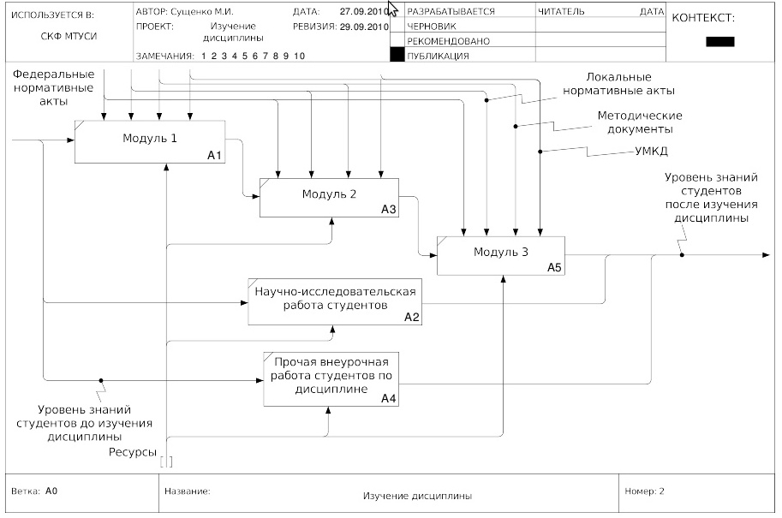
Рис.2 Структура изучения отдельной дисциплины
Использование рейтингового подхода решает следующие основные задачи:
- Повышение мотивации студентов к активной и равномерной учебной работе по получению профессиональных знаний и приобретению умений в течение всего семестра.
- Структурирование образовательного процесса в интересах упорядочения системы контроля знаний и умений студентов, выработки единых требований к оценке знаний в рамках каждой отдельной учебной дисциплины или группы дисциплин.
- Получение своевременной информации о качестве и результативности обучения до его завершения, а также о персональных академических достижениях студентов для их морального и материального поощрения.
Опыт применения модульно-рейтинговой системы в СКФ МТУСИ показал, что рейтинг с большим удовлетворением принимается студентами. Однако успешность внедрения рейтинговой системы существенно зависит от ряда факторов.
Для того, чтобы было реализовано главное преимущество рейтинговой системы – стимулирование регулярной учебной деятельности студентов, опирающееся на наглядность и доступность данных о текущих результатах учебного процесса, необходимо должное техническое обеспечение, позволяющее преподавателю регулярно вводить данные о заработанных баллах в течение всего времени изучения дисциплины. Необходимо, чтобы ввод данных был возможен с рабочего места преподавателя. Тогда обновление данных может производиться после каждого учебного занятия. Это достаточно трудоемко, однако наш опыт показывает, что именно такой режим наиболее привлекателен для студентов и наиболее эффективен. Соответствующие документы должны также отражать процедуру разграничения полномочий и доступа студентов различных групп, преподавателей, администрации.
Рейтинг отдельных дисциплин должен интегрироваться с учетом внеаудиторной и общественной работы и должен в результате приводить к итоговому рейтингу студента.
Не умаляя значения текущего и итогового контроля знаний по дисциплине, следует заметить, что этот контроль осуществляется, как правило, самим преподавателем, что не согласуется с рекомендациями ENQA. В этой связи чрезвычайно важным представляется контроль остаточных знаний, проводимый как в рамках внутреннего независимого тестирования, так и в рамках федерального экзамена в сфере профессионального образования – ФЭПО, организуемого и проводимого Росаккредагентством. Представляется целесообразным использовать единую методику разработки и представления тестовых заданий, что не сложно при гармонизации методики вуза с методикой Росаккредагентства. Наличие базы тестовых заданий по дисциплинам, не охваченным ФЭПО, их рецензирование, использование тестовых заданий, разработанных независимыми специалистами, позволяет объективно оценить качество подготовки студентов. Результаты тестирования остаточных знаний должны учитываться при формировании интегральных рейтингов студентов, кафедр, основных образовательных программ.
Опираясь на собственный опыт, заметим, что при внутреннем независимом тестировании остаточных знаний считаем допустимым разрешать студентам пользоваться информационными источниками: своими конспектами, учебниками, монографиями, сетью Интернет. Такой подход позволяет существенно усложнить задания, сделать их более ситуационными, требующими проведения расчетов, Позволяет смелее включать открытые тестовые задания, использовать полидисциплинарное тестирование.
Таким образом, использование образовательным учреждением процессного подхода с максимальной декомпозицией и документационным обеспечением процессов, проработанной процедурой оценки их результативности, гармонизация процессов со стандартами и рекомендациями ENQA могут свидетельствовать о приверженности вуза идеям качества подготовки студентов.

